**«Мама – солнышко моё»**

Воспитатель Медяникова В.В.

День матери – это замечательный и трогательный праздник, который своим приходом напоминает, что в жизни каждого из нас самый главный человек – это мама. Именно мама даёт начало новой жизни. Мама окружает добротой, нежностью и заботой. Мама ведёт малышей по длинной дороге взросления, поддерживая, наставляя на верный путь и оберегая от бед. Даже становясь взрослыми, мы ощущаем материнскую любовь, знаем, что мама всегда поймёт, простит и будет любить несмотря ни на что. Поэтому, День матери – это прекрасный повод сказать «спасибо» нашим мамочкам, подарить им тёплые искренние слова, вновь и вновь повторить, как сильно мы их любим.

День Матери в России отмечается ежегодно в последнее воскресенье ноября. Россияне начали отмечать этот праздник сравнительно недавно – в 1998 году.

Спросите любого ребенка, кто самый любимый человек на свете и, непременно, услышите: «Моя мама!». Для детей мама – идеал доброты, ума, красоты. Она дарит своему дитя всю себя: любовь, доброту, заботу, ласку. Мама – самый главный человек в жизни каждого человека.

Не оставили без внимания своих мам и наши малыши, посещающие МАДОУ Д/С 4 «Солнышко», которые с нетерпением ждали этого праздника. Дошколята подготовили любимым мамам множество трогательных сюрпризов. В средней группе №11 был реализован краткосрочный проект «Мама – солнышко моё».

На этапе подготовки подобрали методическую литературу, художественные произведения русских и советских писателей, дидактические игры, иллюстрации. На протяжении недели беседовали с ребятами о маме, составляли рассказы «Я и моя мама», подбирали к слову «мама» ласковые слова (например, «Моя мама... какая...?» – добрая, ласковая, умная, классная, крутая и т.д..), читали рассказы С. Прокофьева «Сказка про маму», Е. Благинина «Мама спит она устала», конструировали из строительного материала «Наш дом», играли в сюжетно-ролевые игры «Семья», «Вылечим маму», «Прическа для мамы», изготавливали открытку для мамы. Итогом проекта стал добрый и трогательный праздник «Милая мамочка».

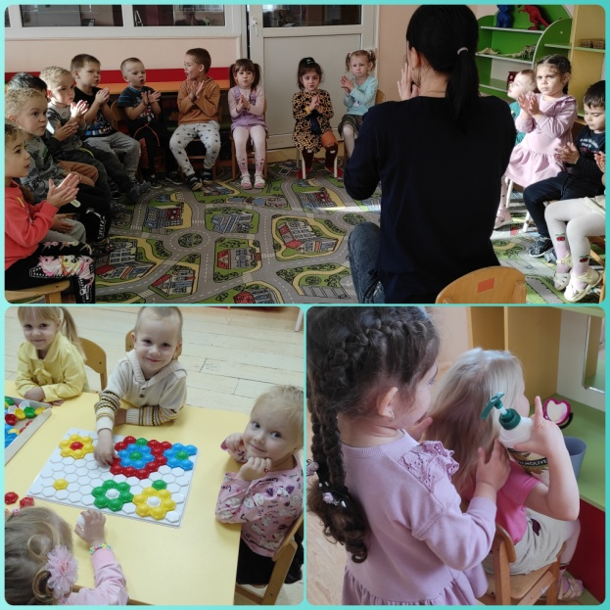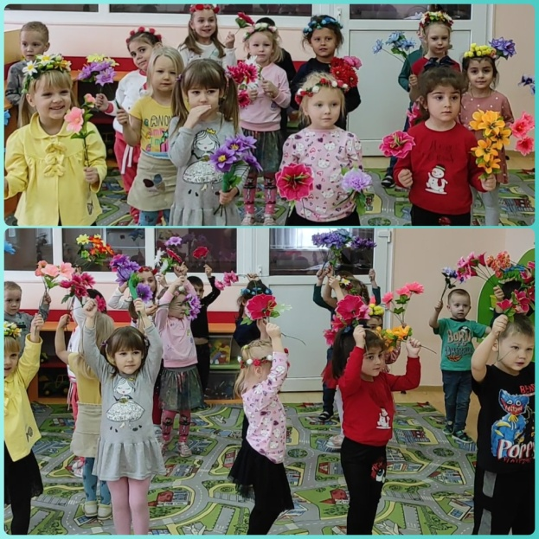

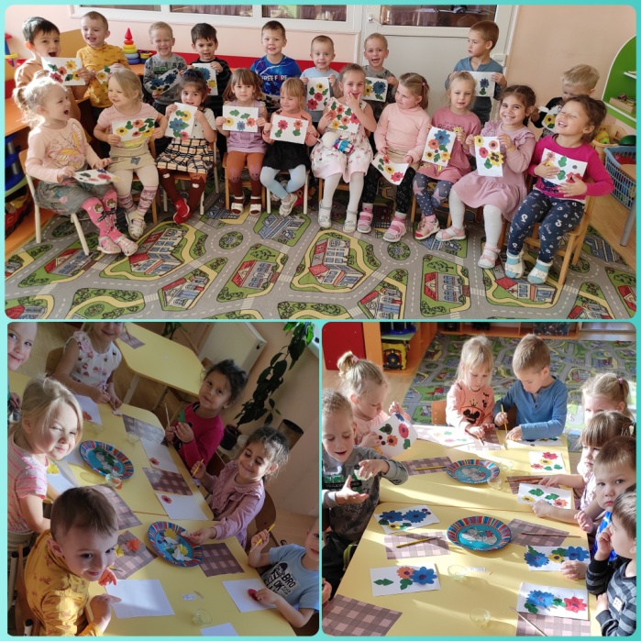

Использованные интернет ресурсы:

<https://moluch.ru/archive/181/46604/>

http://skovschool1.edusite.ru/vis_p499aa1.html